 «Жаркое лето под Прохоровкой». (По мотивам «Ил-2»)

В легендарную Jg-52, во вторую группу, я прибыл молодым и неопытным фельдфебелем.
И прикрепили меня «качмариком» к гауптману Освальду, под непосредственным началом которого,
я и начал осваивать «Фоке-Вульф 190-А5». Стоял жаркий июль 1943 года. Мы базировались тогда
на аэродроме «Пролетарский» под Прохоровкой.
Лето действительно было жарким, и не только из-за температуры. Я еще не успел толком освоить
самолет, как меня, и еще двоих таких-же «экспертов», стали брать на боевые задания. В основном
это были штурмовки колонн с техникой и танков. Готовилось грандиозное сражение, и наши части Вермахта, и русские весьма активно стягивали туда множество военной силы.
По началу я очень боялся этого самолета. Десять потов с меня сходило даже во время взлета,
не говоря уж про посадку. Даже руление на нем давалось нелегко, и не одну слезу проронил я украдкой, пока мощный и норовистый «зверь» не начал становиться добрым другом. Тяжелый, с мощным вооружением, «ФВ» притом брал еще и хорошую бомбовую загрузку. Что меня втайне
по началу весьма угнетало. Ведь я мечтал стать героем-истребителем, а тут бомбы возим!
Правду сказать, штурмовки мне удавались. Во втором уже вылете я успешно поразил свои первые цели, и стал чувствовать себя немного увереннее. Первое время старался, конечно, изо всех сил
удержаться в строю, и вокруг что творится, абсолютно не замечал. Бывало, летали и без прикрытия,
и если нападали истребители, то и сбивали одного, двух. Но мне не было никакого дела до этого,
я очень боялся получить нагоняй от своего гауптмана, но особенно от командира группы оберст-
лейтенанта Остеркампа*, одно имя которого внушало нам ужас и почтение. Он имел к тому времени
уже за сотню боевых вылетов и 35 воздушных побед. Одного его взгляда было достаточно, чтобы
привести в чувство любого из летчиков группы. А уж если удостоишься похвалы, сразу начинаешь
чувствовать себя «орлом» и ловить на себе завистливые взгляды других молодых пилотов!
Однажды, возвращаясь с задания, я немного отклонился от курса и увидел, что русские
истребители заходят на посадку на аэродром под населенным пунктом Оболонь. И так у меня зазудело всё, что я повернул туда, набрал высоты метров 700 и стал высматривать цель. В это время
одна пара, выпустив шасси начала снижение на полосу, а другие пошли на следующий круг, то есть
меня видеть никто из них не мог, я находился у всех сзади. Я дал полный газ и пошел на сближение
с ведущим пары. Это были самолеты «Як-1». Вот уже ясно стали различимы звезды на фюзеляже,
(я заходил немного сбоку слева) огонь, и трасса ударила во вражеский самолет. Но так как скорость
у меня была намного больше и упреждение неправильное, кучность огня получилась слабой и
особого вреда не причинила. Зато по мне сразу ударили разъяренные зенитки и ведомый того «Яка»,
спохватившись, погнался за мной! Я положил самолет на крыло и заложил левый вираж. Смотрю,
аэродром на горке находится, внизу речка. Я туда и спикировал. Газ на пределе, радиатор закрыл,
и еще запас энергии после снижения оставался. Скорость получилась приличная, и удрал я тогда
с хорошим отрывом. К аэродрому подлетаю, наши тоже кругами ходят, садятся. А я без запроса бух,
на боковую полосу, попрыгал немного и остановился. Механики только затылки чешут, переглядываются. А я и сам уже перепугался, что натворил! Сейчас мне устроят «кино» про погоню с индейцами! Так и вышло.
Всыпали мне изрядно по всем инстанциям сверху донизу, и гауптману Освальду тоже досталось!
Даже на гауптвахту меня хотели определить до конца войны, и еще немного после, но так как
работы было много в это время, решили оставить в строю. А потом мне техники рассказали,
(почему-то они первыми всегда всё узнают, и всё про всех знают), что когда Освальда вызвали
к командиру, тот сначала строго высказал ему про дисциплину и тому подобное, но потом не удержался, и хохотал до слез: «ну и герой тебе качмарик достался»!!! Один всех иванов перебьет!
Неделю я летал за гауптманом как привязанный. Очень боялся, даже бомбы сбрасывал как попало,
лишь-бы не потеряться. Однако проклятый русский аэродром манил меня как охотничью собаку
хозяйский курятник. И я наведался туда снова! Девять самолетов на земле за три захода, дырка
в крыле от зенитки, и моя счастливая морда (по которой я все-таки получил) а заодно и крест второго класса, - таким был результат атаки вражеского аэродрома. А лейтенанта я получил вот как.
На земле и в воздухе творилась такая неразбериха, что не поймешь кто и где! Наши группы улетают, бомбят и дерутся с русскими над их территорией, а в это время русские группы штурмуют наши аэродромы и позиции. И вот вылет в район Большая Халань атаковать танки. Летим. Раннее раннее утро. Над землей туман стелется, то есть видимости для атаки танков, чувствую, никакой. Итак настроение от раннего подъема не особенно радостное, а тут еще этот туман! Идем вдоль границы, зенитки изредка хлопают, режим радиомолчания. Сверху нас 109-е прикрывают. Тут крики в эфире, где-то рядом воздушный бой начался. Я оглядываюсь вправо, влево. Смотрю, трассы всех цветов, сверху вниз, снизу вверх зенитные. На карту глянул, соседний аэродром («Хейнкелей») атаки отбивает! Я бомбу в речку и туда. Я последним в группе летел, думаю, может, сразу не заметят, а потом скажу, что в тумане потерялся. Подлетаю. «Илы» штурмуют аэродром безнаказанно, ходят по кругу, а пара 109-х с «яками» дерется в стороне. Я газ до ограничителя и в атаку. Первый «ил» увернулся, но с моим запасом скорости второй как раз лег в прицел. Загрохотали пушки моего «Фоке-Вульфа» и два ивана поспешили покинуть свой «Ил-2» (с одним крылом не далеко улетишь)!
Догоняю еще одного, маневрирует. Я газ сбавил, закрылки в боевое положение и, уравняв скорости, снизу атаковал его. «Ил» вспыхнул и пошел к земле, вдруг раздался мощный взрыв,
и вниз падали уже только мелкие обломки самолета. Трое остальных повернули к себе домой, но осталась пара «яков». У меня был запас высоты, а значит и скорости, и, не задумываясь, я бросился на ведущего. Он только выходил из атаки, стрелял по «хейнкелям» на стоянках. Видимо, летчик заметил меня и заложил такую серию виражей, что я даже не успел вправо-влево педалями качнуть! А 109-х к тому времени уже не было. Может сбили их, не знаю, но точно не было уже никого.
Стали мы с русским фигуры пилотажа отрабатывать. Он маневреннее, но уже с дырками, шлейф
за ним тянется. А у меня оружие мощнее, я с дальней дистанции его достаю короткими очередями.
Тут второй подключился. Я в пике, и мчусь к аэродрому опять. Вот тут и ошибся, закрылки хотел
убрать, а поставил во взлетное, сразу заклинило (скорость около 500) Ничего, я прямо над полосой метрах в пяти прошел и на петлю. Под зенитки чтобы его подставить. Получилось! Второй иван
пустил шлейф, и пара поспешила убраться подальше. Я сразу сбросил скорость и приземлился тут же. (Потому-что на нашем аэродроме огни не горели, и я побоялся, вдруг заблужусь), а бензин на исходе уже. Из самолета меня на руках вынесли…! Один «Фоке-Вульф» такую стаю разогнал!!!
И к самолету своему я стал с большим уважением относиться, уже не со страхом. Огромные
возможности у него, только стрельбе учиться надо с разных углов и дистанций…
Немного отдохнув у гостеприимных бомберов, пока техники заправили и осмотрели мой «190-й»
Да и туман рассеялся, я, весь трясущийся от страха, полетел домой. Самолет, кстати, не имел ни
единого повреждения. Приземляюсь, все уже всё знают, соседи позвонили. Трясут, по плечам хлопают. А я иду, ни живой, ни мертвый, к командиру. Выслушал он меня, особенно про воздушный
бой во всех подробностях расспрашивал, все мельчайшие детали. Даже по комнате заходил (или по
кабинету), в избах жили. Как закрылками работал, створками радиатора, как маневрировал и так далее. Как цели выбирал. А почему - же ты, говорит, систему «Erhohte Notleistung» не использовал?
Боюсь, отвечаю. А вдруг двигатель не выдержит, «гремучей смеси» этой. Да и от механика попадет, ресурс-то движка резко сокращается! - «От механика…?!»
«Ну, хорошо», говорит, «я сам с тобой позанимаюсь, может, что и получится из тебя»…
Так я стал ведомым у оберстлейтенанта Остеркампа. Теперь не убежишь на «свободную охоту»,
Да мне и не надо, мечта начала сбываться, я всё-таки стану героем-истребителем…!

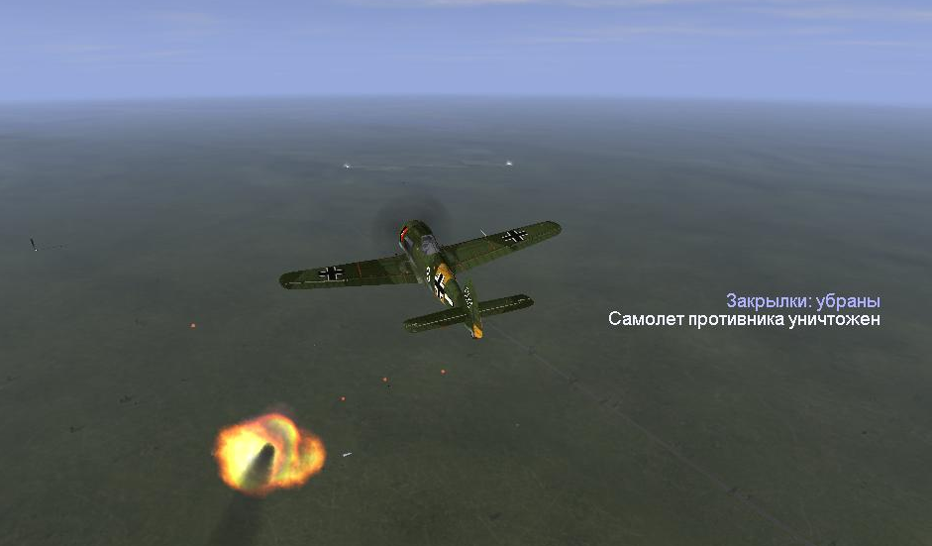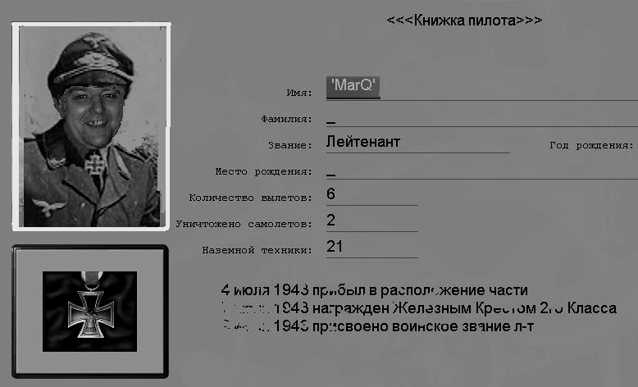

- Имена взяты произвольно, из игры. Оберстлейтенант Остеркамп, на самом деле, фамилия реальная, командовал Jg-51 c 1939 – 1940 гг.
P.S. Ну и добавлю, конечно, такая тактика, как у меня здесь описана не для «Фоки», ёжику понятно.
И в онлайне явно не проканает, но здесь, честное слово, так всё и было.
За вылет успевал наколошматить и наземных целей, и с истребителями подраться. И та же
Карьера на Ю-87 наоборот так затянулась, не раз «свой верный А-5» вспомнил….
Да с форсажиком, да с форсажиком то ему как навалишь!!! Э-эх, Звенит, верышшыт, могутна така железяка,
едрить, - песня!!! Как навроде ладья супротив «пешек». В одном заходе двух валил бывалоча!
P.P.S. по кампании. Остеркамп вскоре погиб. На его место прислали нового. Майор какой-то, уж не помню, тоже не надолго. Потом Освальд возглавлял нашу банду, тоже недолго, погиб. А сам я дослужился благополучно до майора и закончил карьеру со многими наградами и небольшим багажом знаний и навыков пилотажа истребителя-штурмовика.

